### 《传说骑士》（Knights of Legend）

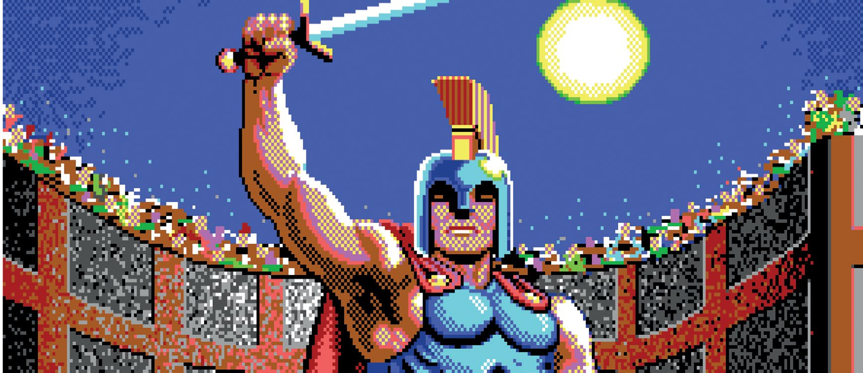

Origin Systems, 1989, MS-DOS, Apple II and C64

作者：FE

翻译：FQ

《传说骑士》的游戏手册以一段简短的游戏创作历程作为开始：在 1981 年，四位桌面 RPG 玩家在一个餐厅里坐下来展开了一场争论。他们喜欢复杂的规则，但所需的各种计算过程是缓慢且累人的。

其中一个人，Todd Mitchell Porter，是一位程序员，回到家之后就设计一款能够保留规则的复杂度，又能让游戏过程边得快速且简单的电脑 RPG。

他花了八年的时间开发这款游戏。在原型完成之后，他拿给 Richard Garriott 看，后者把他招进了 Origin Systems 的麾下并在 1989 年以《传说骑士》的名字发售了这款游戏。

这个简短的幕后故事帮助我们了解了将要讨论的是一款什么样的游戏。从那 150 页描述了奇幻国度埃斯特拉瑞亚（Ashtalarea）的手册（包含了一个时间轴和关于精灵语言的附录），到每一个 NPC 都有一个独一无二的头像和性格，这些都说明了《传说骑士》是一款充满了精心打造的细节和对游戏的激情的 RPG，惊艳了众人，展示了野心。[1]

图 1 世界地图规模庞大且多种多样，但在里面除了偶然遇敌和搜索任务地点之外并没有什么事情可以做的事情。

游戏从创建一个六人小队开始。有人类（Humans）、精灵（Elves）、矮人（Dwarves），以及一种巨大的会飞的类人动物凯尔登（Keldens）等种族可供选择。然后你可以从 33 种背景描述中选择一种，替代了职业的选择，比如黑暗守卫（Dark Guard，黑巫师皮尔达 Pildar 曾经的守卫）或者乌西普（Usip，濒临灭绝的一个小型精灵部落）。这会影响角色的初始属性值、武器技能、和财富，以及 NPC 对待他们的态度，比如很多人会拒绝为黑暗守卫提供服务或者不太喜欢矮人。

魔法是基于精灵语言设计的，这种语言必须从巫师那里学习之后才能针对敌人的种类和属性值创建特定的咒语。例如，有一个咒语是 DAYNALON，它由 DAY（人类）、NA（身体）、L（中等）、和 ON（附近）几个部分组成，会对附近的人类敌人的身体造成中量伤害。使用 YR 替代 ON 就会使其成为一个远程法术，而使用 AR 替代 DAY 则会使其对精灵族有效。

这么说倒是感觉挺酷的，但是法术的代价很大而且针对性极强：对食人魔（Ogres）有效的法术在石化食人魔（Stone Ogres）身上就一点作用没有，这就让法术变得很难用了。

在你创建好小队之后，就会开始以一种俯视角探索城镇，用一种类似《创世纪》的关键词方式和 NPC 对话，直到发现某个任务。游戏中包含了 23 个任务，你必须完成这些任务才能解锁最终的任务，但这些任务大部分都没有关联而且高度同质化：一个 NPC 想要一个东西，你到处打听线索，得到一些模糊的提示（比如“在城北寻找”这种），然后去到世界地图里搜索——这就涉及到《传说骑士》的一大特色：战斗。

在战斗开始时，你会被一大堆选项搞得不知所措。战斗是回合制的，每个回合你的角色可以用三种速度移动（行走 Walk、跑动 Run、或者冲刺 Sprint），然后从几十种攻击组合中选择一种——劈砍头部、抽打腿部、冲撞身体、用头撞腿部等等——然后准备一种防御架势，比如闪避、跳跃、或者后退。

图 2 角色在数值上的成长会提升武器技能和社交排名，而这些对游戏影响很小。

图 3 城里的每个 NPC 都有独一无二的头像和性格，对不同种族和背景的反应也不一样。

正文部分从此开始（使用“正文-首行缩进”样式，默认就是），如果编辑过程中按回车不缩进了，不要使用 Tab 键，这种情况直接点一下上面功能区的对应样式就可以了。

图片插入方式（单栏）：

图 4在边上的注释一般都以题注的形式写在此处，题注开头使用“图 1”而不是英文的“Figure 1”。插入题注在图片上右键，选择“插入题注”，而不是手动创建文本框。格式：靠左对齐。（在 word 里图片左边可能会显示一个小黑点，不用管它）

宽度 8.22 厘米，顶格无缩进，环绕模式选“嵌入型”，

图片前后与正文间隔一行正文的距离。

脚注的格式（请看脚注）[2]

双栏图片的插入方式：

图 5 题注居中，其他关于题注的说明和上面单栏图片一样。

双栏图片宽度 17.21 厘米，两侧贴边（拖动时有绿色提示线），上下型环绕。实际使用时要保持图片的比例，可以拖拽斜角上的锚点来调整大小。

1. 《传说骑士》不仅有当时来说绝佳的美术水平，还随游戏附送一款编辑工具，允许玩家自定义角色的外观和盾牌。
2. 直接使用默认格式，不分栏。如果是我们自己加上的脚注要在最开始有“译者注：”字样，如果是原文的注释就直接写。